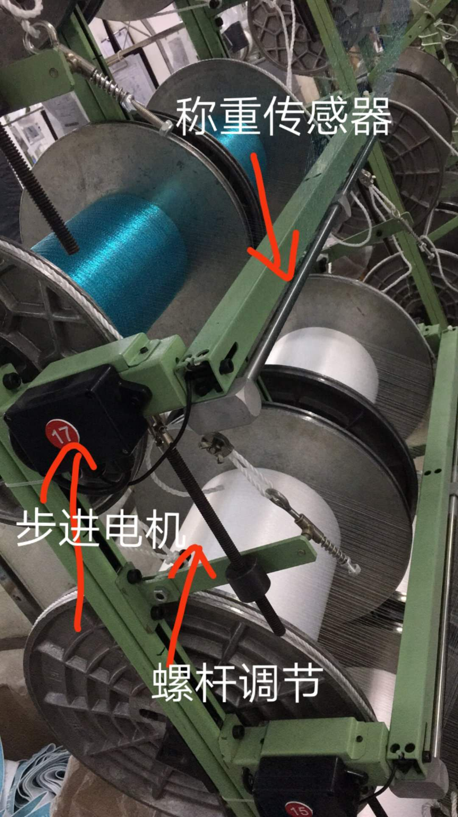

功能要求：

1. 电机采用步进电机，电机驱动器必须集成里面，电机采用42步进电机 或采用一体式步进电机。
2. 传感器采用称重传感器，最大重量15kg
3. 控制方式：、
4. 有传感器采集重量 传递主控 有主控设定传感器值【预设5kg】 当传感器采集超过5kg 电机启动正转，调节到了5公斤设定值以后电机自动停止，当传感器采集低于5公斤时电机启动反转 ，调节到了5公斤设定值以后电机自动停止，
5. 一台机采用36个步进电机 36个传感器 每个电机采用联网有一个主控显示屏 控制，设定参数，观察现场情况
6. 文件储存：
7. 输入文件名储存，每次的设定储存一个文件名 也就是36个电机参数 传感器参数同时储存，下次使用时可以调用这个文件
8. 电机的传动速度需要参数设置
9. 机器停止开始计时停机时间，开机计时开机时间

10、产量记录功能：一点个接连开关信号，采集机器速度，把机器速度换算成产量，开机时间，停机时间，

11、

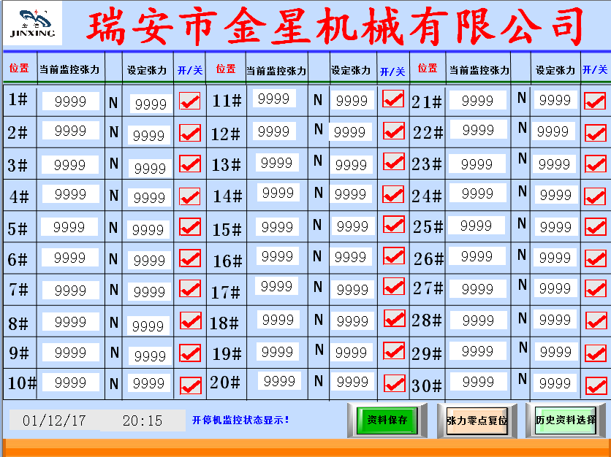

界面说明：

1.当前张力：传感器采集的实时重量 公斤转换/牛米

2，设置张力：设置传感器工作重量，

3，开关：哪一个位置需要工作选择打钩，不要求工作不选择

4，张力零点设置：意思把传感器归零位置重新进入设置

6，开停机监控，机器是停机还是运行监测

7，历史资料选择：每一次设置完毕后可以通过资料保存功能储存资料，以备下次再次调用该资料

资料保存：把现有设置好的资料输入文件名保存

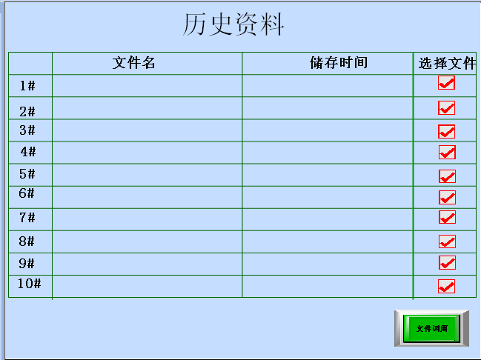

历史资料：选择一个文件调用，调用后就直接写入监控设置画面，

张力传感器

采集重量信号

传递主控

主控

发送信号给电机，有电机旋转调整螺杆达到，预设定的张力值，电机停止工作

电机

、、

张力大小有电机正反转来实施调整 ，高精度调整误差值在0.1斤时马上进行调整

系统有30个电机和传感器组成 ，每个电机和传感器单独运行，哪一个传感器采集到信息波动，那一只电机启动调整，如果同时监控到30个采集信号波动，分批快速处理补给调整张力

**产量控制系统设计方案**

1. **系统框图**



1. **成本预估**

|  |  |  |  |  |
| --- | --- | --- | --- | --- |
| 名称 | 组成单元 | 初步选型 | 价格 | 总价 |
| 主控模块 | **MCU** | STM32F103 | 30 | 278 |
| **触摸屏** | 5寸串口触摸屏 | 228 |
| **电源电路** |  | 10 |
| **其他** |  | 10 |
| 驱动模块 | **步进电机驱动器** | 时代超群 | 35 | 105（不含电机） |
| **步进电机** | 42电机 | 0 |
| **称重AD控制器** | HX711 | 5 |
| **称重传感器** | 20KG | 30 |
| **MCU** | STM32F103 | 15 |
| **电源电路** |  | 10 |
| **其他** |  | 10 |

1. **开发周期**

60天

1. **开发费用**

2.5W